20ème meeting international d’athlétisme

Nivelles

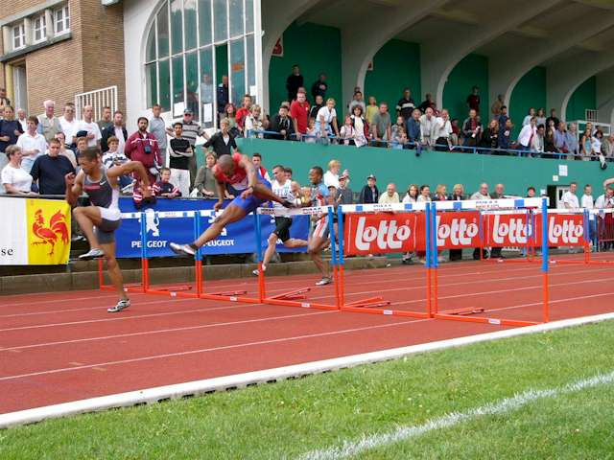
Nivelles, 24 juin 2006

Stade du Parc de la Dodaine
« Fête de l’athlétisme toute la journée »

 |  | 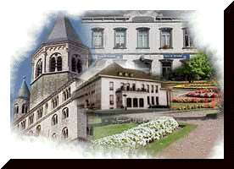  VILLE DE NIVELLES | 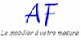 | 
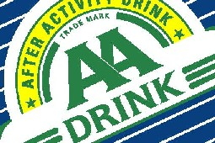 |  | 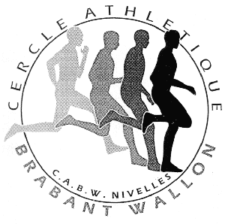 |  | 
 |  |  |  | 
GRAND PRIX SYLVIA DETHIER

Epreuves ouvertes pour benjamins, pupilles et minimes filles et garçons

Manche du challenge du Brabant Wallon pour jeunes

Médailles aux 3 premiers de chaque épreuve

HORAIRE

9H45 150m. MD Haut BD Balle PD Long PH Poids BH
10H05 150m. MH
10H45 60m. PH Long MD Poids MH
11H05 60m. PD Balle PH
11H25 60m. BH Haut PD Poids MD
11H45 60m. BD Long BH
12H15 Poids BD
12H25 Haut MH

FETE DES LANCERS

Epreuves ouvertes pour cadets-scolaires-juniors-seniors-masters hommes et dames

Toutes les épreuves ont lieu sur le terrain spécial lancers

Prix aux 3 premiers de chaque épreuve

Primes aux 3 premiers et au premier belge du marteau hommes international

Buvette et restauration

HORAIRE
12H30 Poids cadets Marteau cadettes
13H30 Marteau cadets Poids cadettes
14H30 Marteau scolaires H Poids juniors H
15H30 Marteau juniors H Poids scolaires H
16H30 MARTEAU HOMMES INTERNATIONAL Poids scol-jun-sen-mast D
17h30 Marteau scol-jun-sen-mas D Poids sen-mas H (7 kg)
18H30 Marteau sen-mas H (7kg)
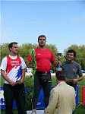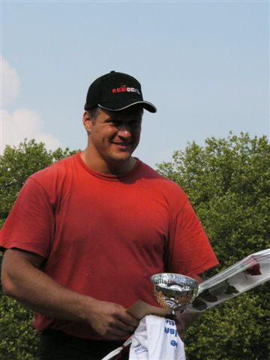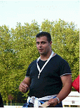
20ème MEETING INTERNATIONAL LOTTO

HORAIRE

Avant-programme

14H00 Longueur hommes national – perche dames national – hauteur dames national
14H15 100m. dames séries
14H30 100m. hommes séries
15H10 400m dames national
15H30 400m hommes national

Partie internationale

16H00 100M. HAIES DAMES - LONGUEUR DAMES - PERCHE HOMMES
16H10 110M. HAIES HOMMES
16H20 100M. DAMES FINALE (A + B)
16H30 100M. HOMMES FINALE (A + B) - MARTEAU HOMMES
16H40 400M. DAMES INTERNATIONAL
16H50 400M. HOMMES INTERNATIONAL
17H00 800M. HOMMES INTERNATIONAL
17H10 1500M. HOMMES INTERNATIONAL
17H20 1500M. DAMES INTERNATIONAL
17H30 3000M. HOMMES INTERNATIONAL
17H45 400M. HAIES DAMES
18H00 400M. HAIES HOMMES

Après-programme

18H20 800m. hommes national
18H40 800m. dames national
19H00 1500m. hommes national
19H15 3000m. hommes national
19H30 5000 m marche hommes nationale

RECOMPENSES

Primes aux trois premiers et au premier belge de chaque épreuve de la partie internationale
Prime pour un record du stade, un record EAP ou un record de Belgique
Prime à la meilleure performance masculine et à la meilleure performance féminine de la partie internationale

INSCRIPTIONS

Il est indispensable de se préinscrire avant le 15 juin par mail à cabw@skynet.be ou par le site internet www.cabw.be/Meeting.html ou par courrier à Secrétariat CABW, Stade de la Dodaine, Avenue Jules Mathieu, 1400 Nivelles ou par fax/tel au 067/220822

RECORDS DU STADE

DAMES

100 m | Mormand Anita | France | 11’’43
400 m | Gevaert Kim | Belgique | 52’’16
1500 m | Martins Maria | France | 4’10’’48
100 m haies | Aron Haidy | France | 13’’02
400 m haies | Mercken Ann | Belgique | 56’’25
Longueur | Jaklofsky Sharon | Pays-Bas | 6,48 m

HOMMES

100 m | Zirignon Olivier | Côte d’Ivoire | 10’’17
400 m | Ogola Francis | Ouganda | 45’’47
800 m | Chirchir Robert | Kenya | 1’45’’17
1500 m | Kipserem Sammy | Kenya | 3’38’’46
3000 m | Rousseau Vincent | Belgique | 7’46’’76
110 m haies | Brown Joel | USA | 13’’53
400 m haies | Bruwier Jean-Paul | Belgique | 49’’52
Perche | Duval Thibaut | Belgique | 5,50 m
Marteau | Holger Klose | Allemagne | 76,66 m

CIRCUIT EAP 2006 : www.eap-circuit.org

4 février : Valladolid (Espagne) meeting en salle
11 février : Dour (Belgique) meeting en salle
7 mai : Pavie (Italie)
27 mai : Palafrugell (Espagne)
8 juin : Celle Ligure (Italie)
9 juin : Lugano (Suisse)
11 juin : Genève (Suisse)
11 juin : Gava (Espagne)
18 juin : Donnas (Italie)
24 juin : Nivelles (Belgique)
29 juin : Namur (Belgique)
30 juin : Valbonne (France)
1er juillet : Bilbao (Espagne)
7 juillet : Biella (Italie) meeting jeunes moins de 17 ans
12 juillet : Albertville (France)
26 juillet : Loughborough (Grande-Bretagne)
5 août : Fribourg (Suisse)

DIRECTEUR DU MEETING DE NIVELLES : Noël Levêque

+32495/300873 ou noel.leveque@skynet.be
www.cabw.be/Meeting.html

